L’environnement dans l’Église orthodoxe

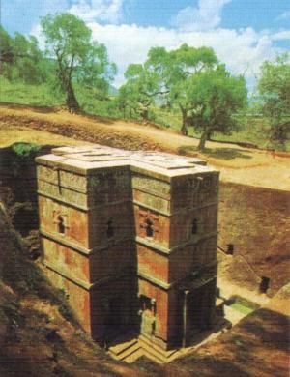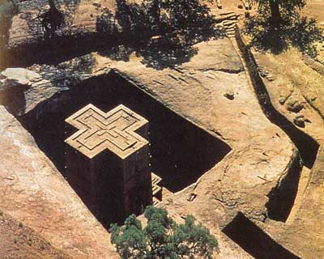
églises de Lalibela, Éthiopie, creusées dans le roc

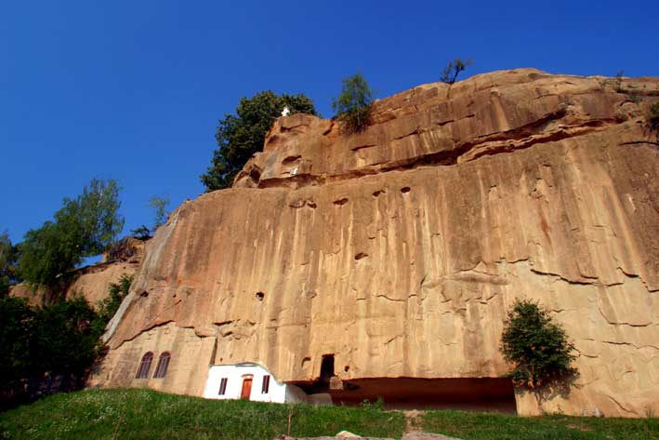
monastère "Corbii de piatrà", Roumanie

Aussi, j'ai trouvé sur le web une citation de saint Bernard de Clairvaux : "On apprend plus dans les bois que dans les livres. Les arbres et les forêts vous enseigneront des choses que vous ne sauriez entendre ailleurs."

Horia Roscanu
Centre Emmaüs de spiritualité hésychaste
3774, chemin Queen-Mary
Montréal QC H3V 1A6
(514) 276-2144
www.centre-emmaus.org

